2020年度新入校教职工岗前培训
日 程
培训时间 |  | 培训内容
时间：  9月3日  （周四）  地点：崂山校区图书馆第二会议室 | 8:30-09:30 | 开班典礼
 | 9:30-10:30 | 专题讲座1  （主讲人：吴立新院士）
 | 10:40-11:30 | 专题讲座2  （主讲人：李巍然校长）
 | 11:30-12:30 | 参观学习  （分校史馆、中国海权教育馆、王蒙文学馆和林少华书房三组）
 | 12:30-14:00 | 工作餐、午休
 | 14:00-14:50 | 专题讲座3  （主讲人：王萍教授）
 | 15:00-17:00 | 各相关职能部门介绍工作与交流
注：8：00-8:30签到
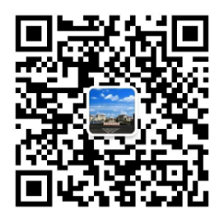

扫描二维码关注人事处微信公众号

